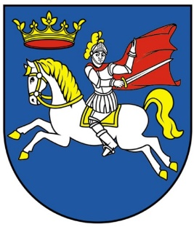
Obec Dolné Plachtince

Konsolidovaná
výročná správa
OBCE DOLNÉ PLACHTINCE
za rok 2017

Dolné Plachtince, máj 2018

Úvodné slovo starostu obce

Táto výročná správa si dáva za cieľ informovať o stave a vývoji obce ako právnickej osoby, ktorá samostatne hospodári s vlastným majetkom a s vlastnými príjmami.
Základnou úlohou obce pri výkone samosprávy je starostlivosť o všestranný rozvoj jej územia a o potreby jej obyvateľov. Z hľadiska vzťahu k občanovi je žiadúce, aby orgány tvorili harmóniu, kompaktný celok. Spolupráca orgánov (starosta, obecné zastupiteľstvo) sa i tento rok udržala v rovine korektnej.
V roku 2017 bola voľba hlavného kontrolóra obce v riadnom termíne. Doterajšej kontrolórke p. Viere Mlynárovej vyslovujem úprimné poďakovanie za jej prácu a osobný príspevok k bezproblémovému chodu obce. Voľba prebiehala na dvakrát, pretože prvou voľbou riadne zvolená kandidátka funkciu hlavného kontrolóra neprijala.
V roku 2017 bolo žiaľ potrebné aj prijatie potrebných racionalizačných opatrení na zabezpečenie neprerušenej prevádzky ZŠ, pretože vzhľadom k nízkemu počtu žiakov (spolu 19 žiakov do 30.6.2017) hrozila platobná neschopnosť základnej školy. Čierne prognózy sa však našťastie nenaplnili, nakoľko do 1. ročníka bolo na školský rok 2017/2018 zapísaných dostatok detí (spolu 23 žiakov od 1.9.2017).

Rok 2017 možno zhodnotiť ako – z hľadiska čerpania dotácií – rok očakávaní, ale aj napriek tomu sa nám podarilo splniť niekoľko zámerov:
- Zrealizovali sme stavbu „Detské ihrisko – MŠ“ aj za finančnej podpory rodičov detí a priateľov MŠ a sponzorov.
- Urobili sme svojpomocne generálnu opravu nemotorickej časti vozidla „MULTICAR“.
- Posunuli sme sa v elektronizácii obecnej agendy (DCOM) o ďalší krok, napriek nedokonalostiam, systém už umožňuje reálny výkon eGovemment.
- Projekt IOMO sa v roku 2017 podarilo spustiť do ostrej prevádzky.
- Spustili sme do ostrej prevádzky informačný systém knižnice KisMask s verejným webovým katalógom kníh.
- Zrealizovali sme projekt „SPOMAĽ, máš privysokú rýchlosť“ osadením 2ks meračov rýchlosti pri oboch vstupoch do obce na ceste I/75.
- Rozšírili sme možnosti kultúrneho vyžitia o ďalšie podujatie – „Radosti v Háji“.
- Zrealizovali sme prieskumy a rozbory a zadanie k podaniu žiadosti o dotáciu na územný plán.
- V Materskej škole sme vybúrali drevenú priečku z prevádzkovo-priestorových dôvodov v zmysle schváleného prevádzkového poriadku, aby sme mohli navýšiť kapacitu materskej školy na 25 detí.
- Zrenovovali sme lehátka v materskej škole a zakúpili nové stoly a stoličky, vymenili koberec v spálni.
- V telocvični ZŠ sa začali práce na odstránení starej podlahy, ktorá bola vytopená vodou z prasknutých radiátorov.

Nemožno však nespomenúť aj nenaplnené ciele.
Najväčším problémom množstva obcí je nemožnosť čerpať dotácie z Eurofondov pre výstavbu chodníkov, rekonštrukciu školy, rekonštrukciu budovy bývalej školy pre podnikateľskú činnosť a/lebo klubovú a komunitnú činnosť marginalizovaných skupín obyvateľov. Tiež čerpanie z prostriedkov MAS - zámer zrekonštruovať kuchyňu MŠ na školskú jedáleň pri MŠ, zriadiť národopisné múzeum, parkovacie plochy pri KD a zastávke autobusov. Dôvodov je niekoľko: nevyhlásenie výziev, neskoré vyhodnocovanie podaných žiadostí o NFP, pomalá implementácia mechanizmov programu LEADER, neistota, administratívna náročnosť.

Verím, že Vám táto správa poskytne ucelený obraz o stave a vývoji obce a že informácie tu uvedené využijete pre rozvoj Vášho záujmu o veci verejné.

Bc. Cyril Bartók
starosta obce

Identifikačné údaje obce

Názov: Obec Dolné Plachtince
Sídlo: 991 24 Dolné Plachtince 95

IČO: 00319309
DIČ: 2021243136

Štatutárny orgán obce: Bc. Cyril Bartók, starosta obce

Telefón: 047/48 30 003
Mail: obec@dolneplachtince.sk
Webová stránka: https://www.dolneplachtince.sk

Bankové spojenie: VÚB, a.s. Veľký Krtíš
č.ú.: SK64 0200 0000 0000 0192 2402

Organizačná štruktúra obce a identifikácia vedúcich predstaviteľov

Organizačná štruktúra obce
Obec je právnickou osobou, ktorá za podmienok ustanovených zákonom samostatne hospodári s vlastným majetkom a s vlastnými príjmami.

e-mail: obec@dolneplachtince.sk
www.dolneplachtince.sk

Orgány obce
Starosta obce: Bc. Cyril Bartók
Predstaviteľom obce a najvyšším výkonným orgánom obce je starosta. Funkcia starostu je verejná funkcia. Starosta rozhoduje vo všetkých veciach správy obce, ktoré nie sú zákonom alebo štatútom obce vyhradené obecnému zastupiteľstvu. Vykonáva obecnú správu a zastupuje obec vo vzťahu k štátnym orgánom, k právnickým a fyzickým osobám. Starosta je štatutárnym orgánom obce. Starosta môže pozastaviť výkon uznesenia obecného zastupiteľstva, ak sa domnieva, že odporuje zákonu alebo je pre obec zjavne nevýhodné.
Zástupca starostu obce: Milan Očko
Starostu zastupuje zástupca starostu, ktorého spravidla na celé funkčné obdobie poverí zastupovaním starosta do 60 dní od zloženia sľubu starostu
Obecné zastupiteľstvo:
1. | Peter Kuvik | Nezávislý kandidát
2. | Viktória Jardeková | SDKÚ-DS
3. | Jozef Šimún | SNS
4. | Milan Očko | SDKÚ-DS
5. | Mária Chrapková, Mgr. | KDH
6. | Mária Ivicová | SDKÚ-DS
7. | Klára Pechová | SNS
Obecné zastupiteľstvo je zastupiteľský zbor obce zložený z poslancov zvolených v priamych voľbách obyvateľmi obce na štyri roky. Obecné zastupiteľstvo rozhoduje o základných otázkach života obce. Obecné zastupiteľstvo zasadá podľa potreby, najmenej však raz za tri mesiace. Obecné zastupiteľstvo rokuje vždy v zbore. Rokovania obecného zastupiteľstva sú zásadne verejné. Obecné zastupiteľstvo vyhlási rokovanie vždy za neverejné, ak predmetom rokovania sú informácie alebo veci chránené podľa osobitných zákonov. Rozsah kompetencií obecného zastupiteľstva taxatívne vymedzuje zákon SNR č. 369/1990 Zb. o obecnom zriadení.
Hlavná kontrolórka obce: do 11.4.2017 Viera Mlynárová
od 9.6.2017 Danica Sölská
Hlavný kontrolór je zamestnancom obce a ak tento zákon neustanovuje inak, vzťahujú sa na neho všetky práva a povinnosti ostatného vedúceho zamestnanca. Kontrolnú činnosť vykonáva nezávisle a nestranne v súlade so základnými pravidlami kontrolnej činnosti.
Komisie:

Obecné zastupiteľstvo môže zriaďovať komisie ako svoje stále alebo dočasné poradné, iniciatívne a kontrolné orgány. Komisie sú zložené z poslancov a z ďalších osôb zvolených obecným zastupiteľstvom.

1. Komisia pre ochranu verejného poriadku:
predseda komisie: Peter Kuvik
členovia komisie : Jozef Šimún
Klára Pechová

2. Komisia sociálna, starostlivosti o rodinu a dieťa, školstva, kultúry a športu :
predseda komisie: Mgr. Mária Chrapková
členovia komisie : Viktória Jardeková
Peter Kuvik
3. Komisia pre ochranu verejného záujmu:
predseda komisie: Milan Očko
členovia komisie : Viktória Jardeková
Mária Ivicová
4. Finančná komisia (od 10.11.2015):
predseda komisie: Ing. Anna Chrapková
členovia komisie : Jozef Šimún
Klára Pechová

Obecný úrad
Obecný úrad zabezpečuje organizačné a administratívne veci obecného zastupiteľstva a starostu. Zabezpečuje písomnú agendu orgánov obce a je podateľňou a výpravňou písomností obce. Prácu obecného úradu riadi starosta. Organizáciu obecného úradu, počet zamestnancov a ich pracovné činnosti ustanovuje organizačný poriadok obecného úradu. Pracovný poriadok, organizačný poriadok obecného úradu a poriadok odmeňovania zamestnancov obce vydáva starosta.

Adresa: Obec Dolné Plachtince
obecný úrad
991 24 Dolné Plachtince 95
e-mail: obec@dolneplachtince.sk
tel.: 047/48 30 003

Zamestnanci obce, úväzok:
Michal Mikuš, samostatný referent OcÚ, - 1,0 úv.,
Marta Kozáková, matrikárka, mzdový referent OcÚ - 0,2 úv.,
Jozef Turčáni, vedúci údržby, AČ – 1,0 úv.,

Externý pracovníci:
Mariana Rimajová – ekonómka,
Ján Pavlov – bezpečnostný a požiarny technik,

Materská škola:
Anna Horniaková – riaditeľka MŠ – 1,0 úv.,
Slavomíra Jardeková – učiteľka MŠ – 1,0 úv.,
Zuzana Jardeková – školníčka MŠ – 1,0 úv.

Matričný úrad v Dolných Plachtinciach
Obec Dolné Plachtince - matričný úrad
991 24 Dolné Plachtince 95
matrikárka: Marta Kozáková
Tel.: 047/48 30 095
e-mail: matrika@dolneplachtince.sk

Poslanie, vízie, ciele

Obec má poslanie a potenciálne predpoklady byť pre svojich občanov miestom pre pokojné bývanie, v zdravom a čistom prostredí.
Rozvojová vízia obce predstavuje takmer zidealizované predstavy obyvateľov obce i manažmentu obecnej samosprávy o tom, ako by obec v dlhodobom horizonte mala vyzerať, ako by mali jej obyvatelia v nej žiť, ako by sa mali v obci cítiť, akú kvalitu života by im obec mala v budúcnosti ponúknuť. Cieľom je postupné využitie prírodného potenciálu obce so zabezpečením jej ekologickej stability, vybudovanie obce urbanisticky usporiadanej, zabezpečenej bytovou a občianskou vybavenosťou, s potrebnou technickou a sociálnou infraštruktúrou.

Víza v zmysle programu rozvoja obce (PRO):
Ľudia sú so životom v obci spokojní, majú prácu a obec im prostredníctvom vybudovanej a zrekonštruovanej infraštruktúry – technickej, sociálnej a kultúrnej ponúka kultúrne, spoločenské a športové vyžitie.
V obci sa úspešne rozvíja podnikanie a tým sú vytvorené podmienky pre zamestnanie miestnych obyvateľov.
Obec plne využíva obnoviteľné zdroje energií.
Občania obce majú prístup na internet a využívajú moderné technológie
v každodennom živote aj pre zvyšovanie svojej kvalifikácie.

Strategický cieľ v zmysle PRO:
Zlepšiť ekonomické a sociálne podmienky života v obci a zabezpečiť jej trvalo udržateľný rozvoj.

Základná charakteristika konsolidovaného celku

Obec je samostatný územný a správny celok Slovenskej republiky. Obec je právnickou osobou, ktorá samostatne hospodári s vlastným majetkom a s vlastnými príjmami. Základnou úlohou obce pri výkone samosprávy je starostlivosť o všestranný rozvoj jej územia a o potreby jej obyvateľov.

Geografické údaje
Geografická poloha obce: okres Veľký Krtíš, mikroregión Východný Hont
Susedné mestá a obce: Veľký Krtíš, Príbelce, Obeckov, Stredné Plachtince
Celková rozloha kat. územia obce: 987,7 ha
Nadmorská výška: 203 m.n.m.
Obec leží na severnom okraji Ipeľskej kotliny v širokej plytkej doline Plachtinského potoka. Pahorkatinný povrch chotára je na širokých plochých chrbtoch, ktoré tvoria uloženiny z mladších treťohôr, časť vystupujúcu na juhovýchodný okraj Krupinskej výšiny aj andezitické tufity. Dubové lesíky sú len na strmších úbočiach a v jarkoch. Má hnedozemné a illimerizované pôdy. Územie Plachtinského chotára tvorili pôvodne plytčiny rozsiahleho pravekého mora. V oblasti sa našli skameneliny žralokov, dinosaurov a mamutov. Uhoľné vrstvy sa tiahnu od Stredných Plachtiniec až po Obeckov, čiže aj cez územie obce.

Demografické údaje
Hustota a počet obyvateľov:
hustota obyvateľov na km²: 64
počet obyvateľov k 31.12.2017: 625

Bývajúce obyvateľstvo podľa národností
(% podľa posledného sčítania r. 2011, r. 2001):
Slovenská 88,17 93,33
Maďarská 1,47 1,50
Rómska 0,49 3,00
Česká 0,00 0,17
Chorvátska 0,17 0,00
Moravská 0,17 0,00
nezistená 9,35 2,00

Bývajúce obyvateľstvo podľa náboženského vyznania
(% podľa posledného sčítania r. 2011, r. 2001):
Rímskokatolícke 71,43 84,17
Evanjelické 8,20 8,67
Gréckokatolícke 0,17 0,00
Bez vyznania 2,30 4,17
Nezistené 17,90 3,00

Vývoj počtu obyvateľov:
Rok 2010 608
Rok 2011 602
Rok 2012 595
Rok 2013 612
Rok 2014 634
Rok 2015 637
Rok 2016 631
Rok 2017 625

Ekonomické údaje
Nezamestnanosť v obci: 5,07 %
Vývoj nezamestnanosti:
R 2010 16,31 %
R 2011 14,67 % (- 1,64 %)
R 2012 5,04 % (- 9,63 %)
R 2013 5,88 % (+ 0,84 %)
R 2014 8,36 % (+ 2,48 %)
R 2015 5,93 % (- 2,43 %)
R 2016 5,07 % (- 0,86 %)
R 2017 2,72 % (- 2,35 %)

Symboly obce

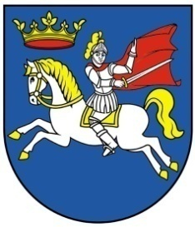
obecný erb obecná zástava
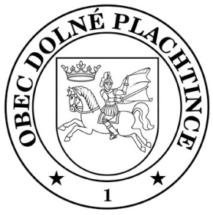
obecná pečať

Logo obce
Obec nemá svoje Logo.

História obce
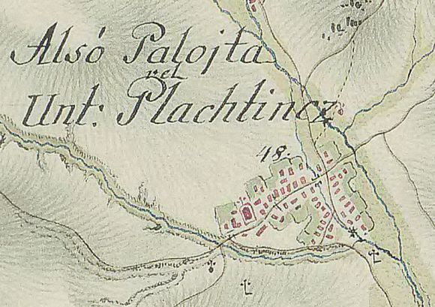
Prvá písomná zmienka
V listine popisovanej v diele slovenského historika Richarda Marsinu, slovenský diplomatár hovorí o darovaní územia obce zemepánovi Dubaacovi v roku 1243 a tento dátum potvrdzujú aj údaje v diele maďarského historika Istvána Bakácsa „Hont vármegye Mohács elött“.

Pôvodní obyvatelia, stručná história
Pôvodne keltské osídlenie, okolo 5 .stor. n.l. sa na území obce usadili Slovania. Na území dnešnej obce Dolné Plachtince bolo sídlisko a žiarové pohrebisko pilinskej kultúry z mladšej doby bronzovej. Bola tu osada z rímskych čias, ktorú dokladajú početné nálezy (rímska minca z 6.st., amfory, zbrane a náradie). V 14. storočí stál na vrchole Hájnického kameňa dnes už zaniknutý hrad.
Dolné Plachtince sú nepriamo doložené už pred prvou písomnou zmienkou 1243 – listina z r. 1245 žiada o potvrdenie majetkov, ktoré kráľ daroval istému komesovi Martinovi, a ten ich ešte pred tatárskym vpádom (pred r. 1241) vo svojom testamente odkázal novovytvorenému kláštoru v Šahách. V tejto listine sa už jednoznačne uvádzajú dve rovnomenné dediny (villa) Polohta či Plahta. V r. 1264 odkúpilo šahanské prepoštstvo polovicu plachtinského majetku, ktorý patril komesovi Pousovi a jeho synom z rodu Turdos, a spojením týchto majetkov sa utvoril chotár Dolných Plachtiniec v podobe, ktorá pretrvala stáročia.
Ďalšia listina sa okolo r. 1272 okrajovo zmieňuje o mýtnici prepoštstva na ich majetku v Plachtinciach. Predpokladá sa, že to bolo práve prepoštstvo, ktoré dalo postaviť hrad Palota na mieste dnešného Hájnického kameňa. O ňom sa zmieňuje listina z r. 1306, kedy ho Balassovcom násilne zabral Matúš Čák.
Pre vývoj obce absolútne najvýznamnejšia listina bola vydaná 21. júna 1465 – kráľ Matej ňou Dolným Plachtinciam udelil právo sobotňajších jarmokov a veľkého každoročného trhu na sviatok sv. Martina.

Názov obce
1245 Palohta Inferior, 1337 Palahta Inferior, 1773 Alsó-Palojtha, Unter-Plachtintz, Dolne Plachtince, 1786 Alschó-Pallojtha, Dolné Plachtincze, 1808 Alsó-Palojta, Dolní Plachtince, 1863–1913 Alsópalojta, 1920– Dolné Plachtince.
Pravdepodobne bol názov Plachtince odvodený od ľudovej prezývky, keďže sa v obci tkali plachty.

Kľúčové udalosti v histórii
obdobie | Udalosť
1337 | stavba kostola
1465 | obec nadobúda štatút stredovekého mestečka, pečatidlo a erb, ako aj právo konať jarmoky ku dňu sv. Martina.
1528 | Plachtince sú zakreslené na mape Uhorska medzi poprednými hradmi a mestami
1544 | turecká expanzia
1609 | stavba opevnenia okolo kostola
1776 | Mária Terézia zakladá Urbár
1831 | Cholera
apríl 1849 | zatknutie Janka Kráľa
1914-1918 | 1. svetová vojna
1925 | telefonizácia
1929 | týfus, založenie Úverového družstva
1930 | stavba cesty, požiar
1935 | stavba nového kostola
1936 | Povodeň, stavba kaplnky sv. Urbana
1938 | stavba nového mosta
1943 | elektrifikácia
8.12.1944 | front 2. svetovej vojny u nás
1958 | založenie JRD
1959 | zriadenie skúšobnej stanice ÚKSUP v našej obci
1968 | Invázia vojsk Varšavskej zmluvy, stavba kultúrneho domu
1978 | Stavba novej školy
1980 | stavba novej fary
1988 | stavba domu smútku
1989 | Nežná revolúcia, pád komunistického režimu
1991 | Vodovod
1993 | vznik SR
1995 | plynofikácia
2010 | Rekonštrukcia a modernizácia KD
2010 | rekonštrukcia mosta
2012 | stavba nájomného bytového domu
2016 | Modernizácia sústavy verejného osvetlenia
2017 | Detské ihrisko MŠ

Ľudové zvyky, tradície obce

Kedysi sa obec mohla pýšiť jedinečnými ľudovými zvykmi napr. tkáčske umenie, svojrázny kroj, zvyky okolo „krštenia“ (krst), stavania Májov, svadby, hrávanie divadiel, atď. Dnes sa však z pôvodných zvykov zachováva len minimum napr. stavanie Májov a síce v upravenej podobe. Zaviedli sa však zvyky nové, nekonvenčné:
Tradičná ochutnávka vín: „Plachtince 200x.“
Spravidla v sobotu pred popolcovou stredou obec usporadúva tradične súťaž vín „Plachtince 200x,“ ktorá vyvrcholí verejnou výstavou vín, spojenou s ochutnávkou vín v priestoroch kultúrneho domu v Dolných Plachtinciach. Súťaž prebieha pri zachovaní najväčšej objektivity, kde vzorky vín hodnotí odborná degustačná komisia, ktorej členmi sú renomovaní odborníci vo výrobe vín a degustácii v Európskom meradle.
Slávnosť sv. Urbana - patrón vinohradníkov.
V lokalite Háj máme kaplnku sv. Urbana - patróna vinohradov a vinohradníkov. Pri kaplnke sa každoročne na sviatok sv. Urbana konajú sv. omše, pri ktorých sa posvätia vinice a modlí sa za dobrú úrodu.
Vďakyvzdanie za úrodu.
Tak ako pri slávnosti sv. Urbana, aj v tento deň sa koná sv. omša v lokalite Háj pri kaplnke, kde sa ďakuje za úrodu v uplynulom roku. Po omši sa potom ľudia rozídu do svojich „chyžiek“ – pivníc, kde si aj ich hostia radi posedia pri dobrom vínku a pri speve bilancujú ostatný rok.
„Hostina – (hody)“, Martinská zábava.
Rímsko-katolícky kostol sv. Martina bol postavený v roku 1337. Patrocínium kostola možno odvodiť od prvého oficiálneho majiteľa obce, ktorý sa volal Martin Dubaac. Vždy v prvú sobotu po 11. novembri sa už tradične koná Martinská zábava so živou hudbou, ktorá trvá do rána a je spestrená veselou estrádou v podaní mladých Plachtinčanov. Na druhý deň je v kostole slávnostná sv. omša, na ktorej sa zídu rodáci a hostia. Cez hody sa tradične v každom dome podáva pečená husacina a iné dobroty.
Oslavy Dňa víťazstva nad fašizmom
Akcia sa otvára zapálením vatry pri ihrisku za početnej účasti obyvateľov obce. Patrí k tomu, samozrejme, aj hudobný sprievod harmoniky. Častokrát oslavy trvajú, pri dohárajúcej vatre, až do skorého rána. Tento zvyk organizovala vždy mládež. Momentálne sa oslavy už viac rokov nekonali.
Stavanie májov
Mládenci z obce si ku koncu dňa pripravia košaté „máje,“ ktoré po zotmení, so spevom za sprievodu harmonikára, stavajú slobodným dievčatám. Tie musia v noci vstať, máj za pomoci mládencov vyzdobiť a pohostiť ich. Dnes sa žiaľ Máje stavajú len ojedinele.
Trojplachtinský futbalový turnaj, Trojplachtinský ples
Hlavným motorom znovuobnovenej medzi-obecnej spolupráce je nepochybne neformálne občianskej združenie „K4“. Každoročne sa pod záštitou troch obcí: Horné, Stredné a Dolné Plachtince usporadúva v Stredných Plachtinciach futbalový turnaj a tanečná zábava.

Divadelné dišputy
Od roku 2015 obec usporadúva v spolupráci s Hontiansko-Ipeľským osvetovým stretnutím druhú časť festivalu „Divadelné dišputy“. Prvou časťou je piatkový workshop vo Veľkom Krtíši, druhá, sobotná časť prebieha v kultúrnom dome v Dolných Plachtinciach. Divadelné dišputy sú tématicky zamerané na divadlo a hercov z nášho regiónu.

Radosti v Háji
Od roku 2017 obec usporadúva v spolupráci s Hontiansko-Ipeľským osvetovým stretnutím večerné zábavné podujatie pod holým nebom pri Dome vinohradníckych tradícií.

Ďalšie podujatia:
- Deň matiek – 2. májová nedeľa
- Deň detí – spravidla prvá, resp. druhá júnová nedeľa
- Deň úcty k starším (október)
- Vianočné divadlo – krátko pred Vianocami
- 2. vianočné divadlo 6. januára

Z histórie kostola
Staré pramene uvádzajú ako prvú zmienku o farnosti vôbec, rok 1332. V písomnostiach sa spomína hradná fara. Roku 1337 bol postavený starý kostol, v gotickom slohu, v tvare písmena I, svätyňou otočenou na východ. Veža bola pristavaná až r. 1895, v rokokovom slohu. Okolo kostola bolo kruhové opevnenie zo 16. storočia. Vchod do pevnosti tvorila zvonica, v ktorej sa kedysi ukrýval štúrovský básnik Janko Kráľ. Počas existencie starého kostola bol tento niekoľko krát vážne poškodený. Počnúc Tureckými vpádmi, končiac stavbou cesty r. 1929 – 1930. V priebehu rokov teda stále pozmeňoval svoj vzhľad. Počas nasledujúcich rokov sa stav kostola rapídne zhoršoval, preto bolo potrebné vykonať prestavbu. 18. marca 1935 sa začal rúcať starý kostol. Veriaci sa veľmi aktívne zapojili do prác na stavbe nového kostola. Po úspešnom dokončení prác bol kostol pripravený na dôstojnú posviacku. Deň 10. november 1935 sa stal dňom slávnostnej posviacky kostola. Statiku nového, sotva deväť ročného kostola, znova narušili trhliny na múroch v lodi, ako i vo svätyni, znaky druhej svetovej vojny. Tieto sa postupne zväčšovali, až miestami dosahovali šírku 5 až 8 cm. Dňa 1. marca 1966 bol menovaný za duchovného správcu farnosti PhDr. Jozef Páleník. Hneď sa podujal na generálnu opravu kostola, ktorú aj uskutočnil.
Keďže zákrestia postavaná r. 1935 bola veľmi malá, v roku 1970 sa pristúpilo k stavbe novej. R. 1985 bola uskutočnená druhá generálna oprava. V rokoch 1998 a 1999 bola prevedená výmena strešnej krytiny kostola a fary.

Významné osobnosti obce
Ctibor Filčík (* 15. august1920, Dolné Plachtince – † 21. november1986, Bratislava) bol slovenský herec. Pochovaný je v obci Pôtor.
V mladosti prešiel mnohými zamestnaniami ako robotník, cestár, dozorca na colnom úrade v Bratislave a p. Aktívne sa zúčastnil SNP. V rozhlase ho objavil Andrej Bagar a ponukol mu miesto v martinskomSlovenskom komornom divadle, kde pôsobil ako herec v rokoch 1944-1948. V roku 1948 sa vrátil do Bratislavy - dostal angažmán na Novej scéne, kde bol až do roku 1951. Od roku 1951 sa stal členom Činohry SND. V rokoch 1952-1956 bol externým pedagógom VŠMU.
Pre jeho umelecký rast mal veľký význam aj blízky vzťah s režisérkou Magdou Husákovou-Lokvencovou. Spolupracoval aj s režisérom Jozefom Budským. Pozvoľna ho začali obsadzovať do úloh, ktoré ukazovali zložité charaktery, často vyvrheľov spoločnosti, zvláštnych až démonických osobností. Okrem divadla, televízie (napr. v hre Prípad jasnovidca Hanussena) a filmu bol Filčík skvelý aj v rozhlase. Nezabudnuteľný je jeho Osmijanko, ktorým uspával celé generácie detí.
V roku 1963 dostal Cenu Československého rozhlasu. V roku 1967 dostal titul zaslúžilý umelec.

Štefan Kvietik (* 10. máj1934, Dolné Plachtince) je slovenský herec.
Herecká osobnosť zlatého veku slovenského divadla, filmu a televízie, nezameniteľný typ mužného Slováka, ktorý keď chytil do rúk valašku alebo liace koňa, bolo vidno, že to má priam v krvi. Rovnako bravúrne sa však pohyboval v šľachtických dvoranách, v Goldringovej uniforme i v mlynici Tisícročnej včely. Patrí k absolventom herectva na Vysokej škole múzických umení a bol vôbec prvý, čo po absolvovaní školy nastúpil na javisko SND, kde pôsobil takmer štyridsať rokov. Vyše dvestokrát účinkoval v televíznych inscenáciách, prenosoch z divadiel a seriáloch, nakrútil viac ako päťdesiat filmov. Bol docentom na VŠMU a vedúcim katedry herectva a réžie.
Narodil sa 10.5.1934 v Dolných Plachtinciach. Štúdium herectva na VŚMU ukončil v roku 1957. V rokoch 1957 – 1959 bol členom Armádneho divadla v Martine, od roku 1957 členom činohry Slovenského národného divadla. Herec so širokou škálou výrazu – od lyrickej chlapčenskosti (Véni v Topolovej Mačke na koľajniciach, 1966) cez triezvu mužnosť (Andrej Bolkonskij v Piscatorovej dramatizácii Tolstého románu Vojna a mier, 1974) až po agresívnu eruptívnosť (Nick v Albeeho hre Kto sa bojí Virginie Wolfovej?, 1965). Jeho doménou boli robustné, psychologicko-realistické postavy. Žánrovo rozmanité postavy stvárnil aj v klasickom repertoári. Prvú veľkú filmovú úlohu získal v roku 1962 vo filme Boxer a smrť. V rozhlase vytvoril množstvo charakterových, hrdinských a romantických postáv v hrách domácich a zahraničných autorov. Od roku 1984 pôsobil ako pedagóg na VŠMU.
Po roku 1989 bol dve volebné obdobia (do roku 1994) poslancom parlamentu najprv za Slovenskú národnú stranu, neskôr za Demokratickú úniu. Pôsobil aj ako podpredseda Výboru SNR pre vzdelanie, vedu, kultúru a šport.
Ocenenia
1963Trilobit
1973 Najlepší herec (Anketa časopisu Film a divadlo)
1975 Múza Melpomené pražských divákov
1976 Najlepší herec (Anketa časopisu Film a divadlo)
1976 Štátna cena K. Gottwalda
1983 Cena Paľa Bielika
2004 Pri príležitosti 70. narodenín udelil prezident SR Štefanovi Kvietikovi ocenenie za zásluhy o rozvoj slovenského divadelníctva a filmového umenia
- Kríž prezidenta Slovenskej republiky II. stupňa a v tom istom roku mu bol udelený aj
- Rad Ľudovíta Štúra II. triedy za mimoriadne zásluhy v oblasti rozvoja kultúry a umenia.
2010 na udeľovaní cien Osobnosť televíznej obrazovky za rok 2009 bol zaradený do Siene slávy
2014 Pri príležitosti 80. narodenín udelila Obec Dolné Plachtince najvyššie ocenenie obce – Čestné občianstvo obce Dolné Plachtince – za jeho celoživotné dielo, ktorým sa významným spôsobom zaslúžil o šírenie dobrého mena rodnej obce.

Plnenie úloh obce

6.1 Výchova a vzdelávanie
V súčasnosti výchovu a vzdelávanie detí v obci poskytuje:
Základná škola | 991 24 Dolné Plachtince 34 | 37831623
Materská škola | 991 24 Dolné Plachtince 95 | Bez právnej subjektivity

Spádovými školami pre žiakov 2. stupňa základnej školy sú základné školy Mesta Veľký Krtíš a základná škola s materskou školou Modrý Kameň.

Základná škola v Dolných Plachtinciach
Riaditeľ školy: Mgr. Henrieta Magdemeová
Adresa: 991 24 Dolné Plachtince 34
Kontakt: tel.: 047/483 04 02 zsdolneplachtince@centrum.sk
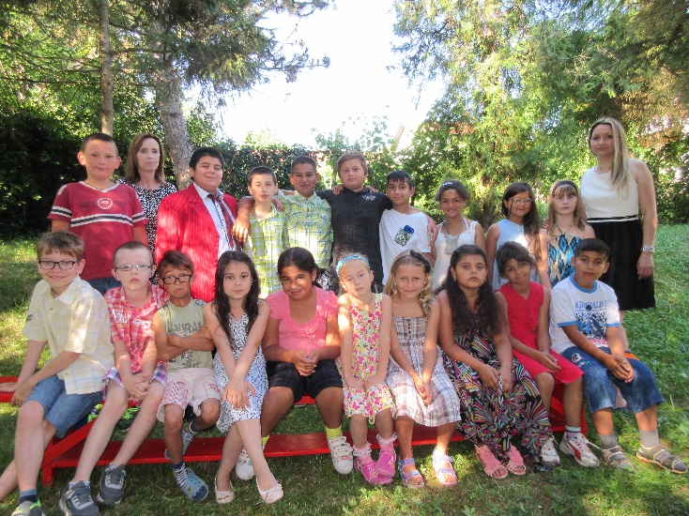
Počet žiakov: 21
Ročníky: 1 – 4
Súčasťou ZŠ je školská jedáleň a školský klub detí.

Materská škola v Dolných Plachtinciach
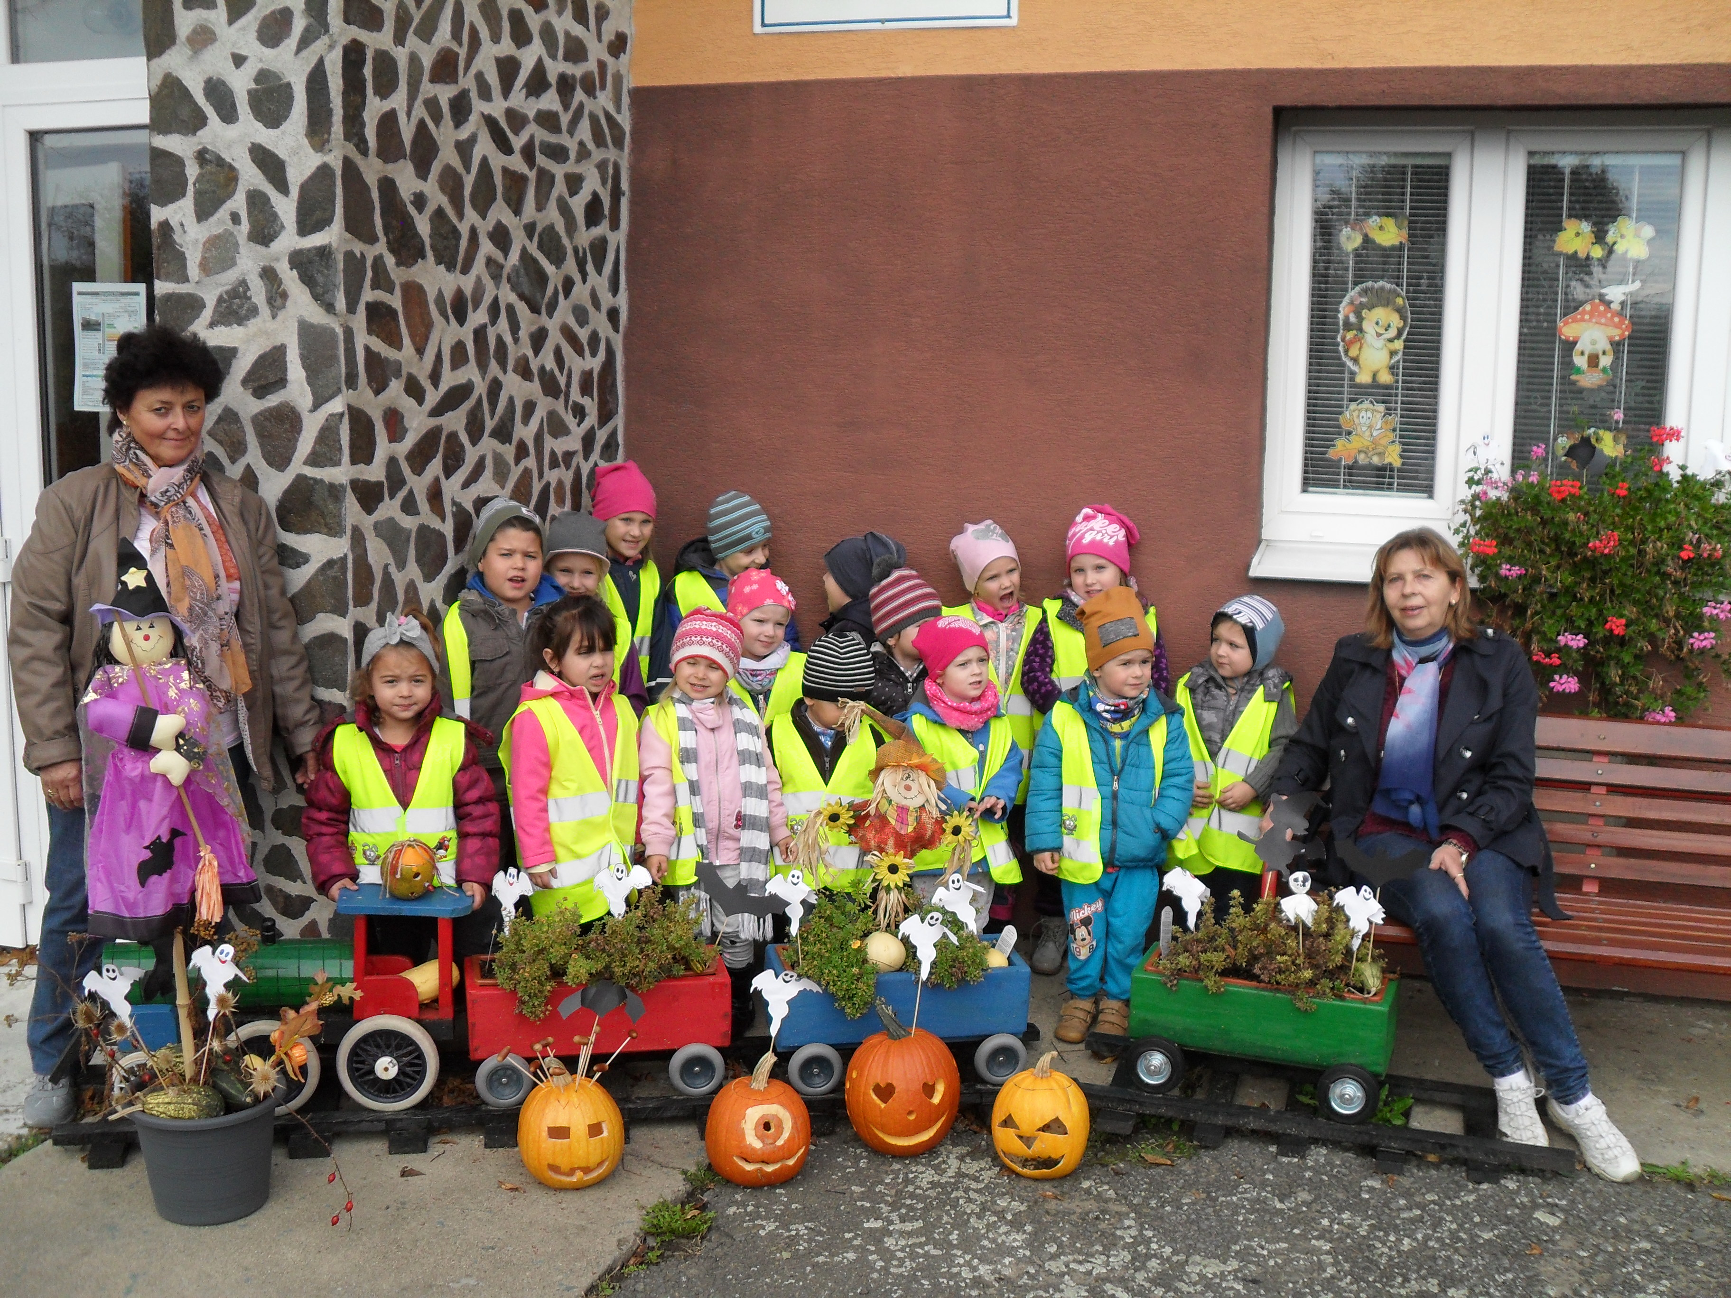
Riaditeľka školy: Anna Horniaková
Adresa: 991 24 Dolné Plachtince 95
Kontakt: tel.: 047/483 1295 matskola.dp@gmail.com

MŠ navštevuje 24 detí.

6.2 Zdravotníctvo
Zdravotnú starostlivosť pre občanov poskytujú zdravotné zariadenia v blízkom okresnom meste Veľký Krtíš.

Sociálne zabezpečenie
Sociálne služby sa zabezpečujú, resp. obstarávajú individuálne podľa potrieb občanov. V obci je súkromný domov pre seniorov, ktorého prevádzkovateľom je občianskej združenie „EVRIEKA“.

Kultúra
Spoločenský a kultúrny život v obci sa zabezpečuje v spolupráci s miestnymi aktivistami, dedinskou folklórnou skupinou Bažalička zo Stredných Plachtiniec a Príbeliec a s Hontiansko-Ipeľským osvetovým strediskom vo Veľkom Krtíši. V našej obci pôsobí aj „Divadlo Štefana Kvietika“, ktoré spravidla 1x ročne predvedie novú divadelnú premiéru.

Hospodárstvo
Najvýznamnejší poskytovatelia služieb v obci:
- COOP Jednota, družstvo, Krupina
prevádzka 991 24 Dolné Plachtince 94
Tel.: 047/4830187
zodp. vedúca: Viktória Jardeková

- T.K.Marketing – Tibor Kremničan – autoservis, predajňa ND
prevádzka 991 24 Dolné Plachtince 126
Tel.: 047/4830084

- Hostinec u Deda – Eva Adamovová
prevádzka 991 24 Dolné Plachtince 98
zodp. vedúci: Eva Adamovová

- Miroslav Multán - MULTMONT
prevádzka 991 24 Dolné Plachtince 38
zodp. vedúci: Miroslav Multán

- BEŤO, s. r. o.
prevádzka 991 24 Dolné Plachtince 9
zodp. vedúci: Libor Beták
Najvýznamnejší priemysel v obci:
- IZOTREND – výroba zatepľovacieho materiálu – Dolné Plachtince 412
- LAVENIRE – výroba Eurookien – Dolné Plachtince 128
- Plachtinská farma „Baránek“ – Dolné Plachtince 216
Najvýznamnejšia poľnohospodárska výroba v obci:
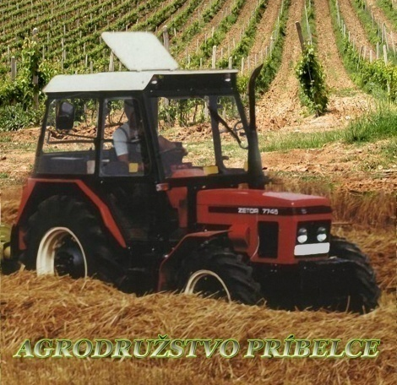

Agrodružstvo Príbelce
Sídlo:
991 24 Dolné Plachtince 226
predseda: Milan Parkáni
Tel.: 047 / 4887495

Ústredný kontrolný a skúšobný ústav poľnohospodársky, š.p. Bratislava
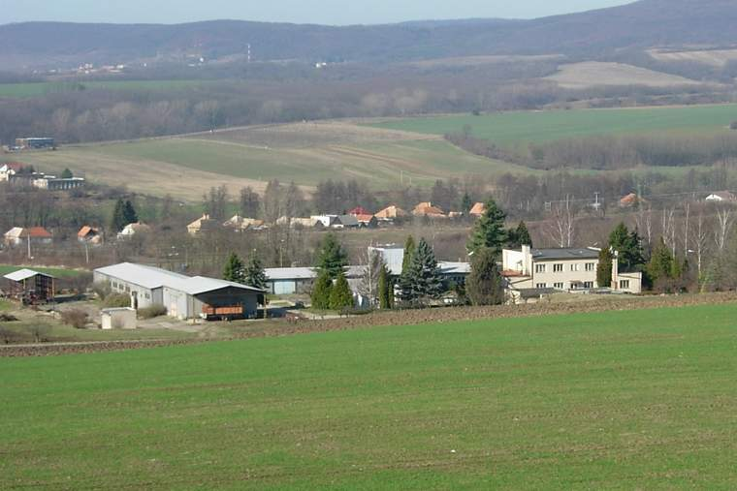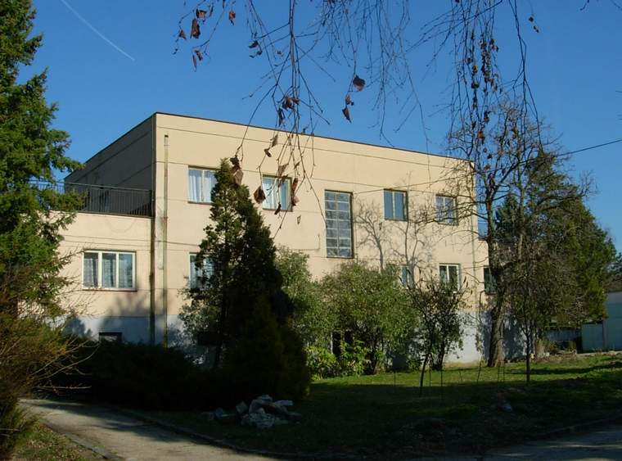

ÚKSUP, š.p. Bratislava, OZ Zvolen, skúšobná stanica Dolné Plachtince
991 24 Dolné Plachtince 71
Tel.: 48 30 019
Vedúci: Ing. Katarína Nagyová

Iné inštitúcie:
Farský úrad
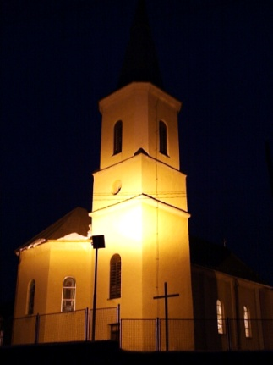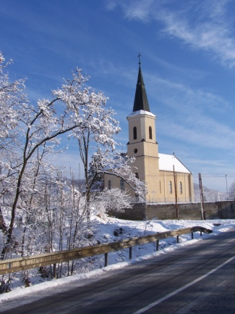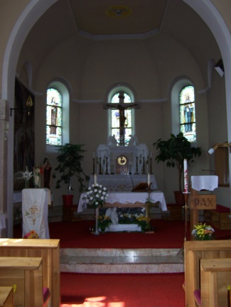
Rímskokatolícka Cirkev, farnosť Dolné Plachtince, č. 177, 991 24 Dolné Plachtince
správca farnosti: vdp. Mgr. Ladislav Deset
Tel.: 047/4830164
Slovenská pošta, a.s,
prevádzka
991 24 Dolné Plachtince 35
Tel.: 047/48 30 005

Informácia o vývoji obce z pohľadu rozpočtovníctva

Základným nástrojom finančného hospodárenia obce bol rozpočet obce na rok 2017. Obec zostavila rozpočet podľa ustanovenia § 10 odsek 7, zákona č. 583/2004 Z.z. o rozpočtových pravidlách územnej samosprávy a o zmene a doplnení niektorých zákonov v znení neskorších predpisov. Rozpočet obce na rok 2017 bol zostavený ako vyrovnaný. Bežný rozpočet bol zostavený ako prebytkový ,kapitálový rozpočet ako schodkový a hospodárenie finančných operácii ako schodkové. Upravený rozpočet bol zostavený ako prebytkový.

Hospodárenie obce sa riadilo podľa schváleného rozpočtu na rok 2017. Rozpočet bol schválený obecným zastupiteľstvom dňa 20.12.2016 uznesením č. 12/2016.
Schválený rozpočet bol upravený :
rozpočtovým opatrením č. 1, prijatým 11.4.2017, uznesením č. 4/2017
rozpočtovým opatrením č. 2, prijatým 20.7.2017, uznesením č. 7/2017
rozpočtovým opatrením č. 3, prijatým 5.11.2017, uznesením 10/2017
rozpočtovým opatrením č. 4, prijatým 21.12.2017, uznesením 11/2017.

v celých €
Názov položky |  | Schválený rozpočet | Schválený rozpočet  po poslednej zmene
Príjmy celkom |  | 340 845,00 | 375 498,20
 | Príjmy bežného rozpočtu | 320 715,00 | 343 261,20
 | príjmy kapitálového rozpočtu | 8 400,00 | 11 621,00
 | finančné operácie príjmové | 6 980,00 | 15 866,00
 | Príjmy RO s právnou subjektivitou | 4 750,00 | 4 750,00
Výdavky celkom |  | 340 845,00 | 375 408,20
 | výdavky bežného rozpočtu | 203 425,00 | 234 616,20
 | výdavky kapitálového rozpočtu | 18 400,00 | 20 360,00
 | finančné operácie výdavkové | 38 062,00 | 38 062,00
 | Výdavky RO s právnou subjektivitou | 80 958,00 | 82 370,00
Bežný rozpočet |  | 41 082,00 | 31 025,00
Kapitálový rozpočet |  | - 10 000,00 | - 8 739,00
Hospodárenie finančných operácií |  | - 31 082,00 | - 22 196,00
Rozpočtové hospodárenie obce |  | 0,00 | 90,00

Plnenie príjmov za rok 2017

Bilancia príjmov podľa ekonomickej klasifikácie za rok 2017

v celých €
Názov položky |  | Schválený rozpočet | Schválený rozpočet  po poslednej zmene | Skutočnosť | %
100 - Daňové príjmy
111 - výnos dane pre územnú samosprávu |  | 186 343,00 | 186 343,00 | 190 020,40 | 102,0
121 - miestne dane (daň z nehnuteľností) |  | 17 512,00 | 17 512,00 | 17 346,08 | 99,1
133 - miestne poplatky (daň za psa, za kom. odpad) |  | 5 763,00 | 5 763,00 | 6 694,98 | 116,2
200 - Nedaňové príjmy
212 - príjmy z prenájmu – pozemkov, budov |  | 41 490,00 | 41 990,00 | 41 011,66 | 97,7
221 - správne poplatky |  | 1 970,00 | 1 970,00 | 1 337,00 | 67,9
223 - administratívne poplatky a iné platby |  | 7 170,00 | 8 870,00 | 8 590,11 | 96,8
242 - úroky z vkladov |  | 5,00 | 5,00 | 0,0
292 - ostatné príjmy (z dobropisov a náhrad) |  | 0,00 | 7 090,00 | 8 052,33 | 113,6
300 - Granty a transfery
312 - Transfery v rámci verejnej správy - ŠR |  | 60 462,00 | 73 718,20 | 68 509,41 | 92,9
- na prenesené kompetencie - školstvo |  | 53 542,00 | 53 804,00 | 53 887,00 | 100,2
- na výchovu a vzdelávanie pre MŠ |  | 1 573,00 | 1 521,00 | 1 521,00 | 100,0
- na matriku |  | 3 067,00 | 3 068,00 | 3 068,31 | 100,0
- na REGOB |  | 200,00 | 200,00 | 209,55 | 104,8
- na register adries |  | 0,00 | 0,00 | 320,40
- na CO |  | 85,00 | 85,00 | 90,00 | 105,9
- voľby |  | 0,00 | 501,20 | 501,20 | 100,0
- na hmotnú núdzu |  | 1 765,00 | 1 765,00 | 1 413,04 | 80,1
- na projekt ÚPSVaR |  | 0,00 | 11 744,00 | 6 591,91 | 56,1
- z recyklačného fondu |  | 230,00 | 230,00 | 107,00 | 46,5
- na |  | 0,00 | 800,00 | 800,00 | 100,0
Príjmy bežného rozpočtu |  | 320 715,00 | 342 761,20 | 341 561,97 | 99,7
Príjmy kapitálového rozpočtu |  | 8 400,00 | 11 621,00 | 11 699,68 | 100,7
233 – z predaja pozemkov |  | 8 400,00 | 9 621,00 | 9 629,68 | 100,1
321 – Granty – detské ihrisko |  | 0,00 | 2 000,00 | 2 070,00 | 103,5
400, 500 – Príjmové finančné operácie
- zostatok účelových prostriedkov z roku 2016 |  | 6 980,00 | 7 860,00 | 7 860,00 | 100,0
- prostriedky z predchádzajúceho roka |  | 0,00 | 8 006,00 | 852,00 | 10,4
- iné príjmové FO - zábezpeka |  | 0,00 | 0,00 | 5 503,80
Príjmové finančné operácie spolu: |  | 6 980,00 | 15 866,00 | 14 215,80 | 89,6
PRÍJMY OBCE CELKOM |  | 336 095,00 | 370 748,20 | 367 477,45 | 99,1
Príjmy ZŠ spolu: |  | 4 750,00 | 4 750,00 | 6 502,37 | 136,9
- bežné príjmy |  | 4 750,00 | 4 750,00 | 5 657,37 | 119,1
- príjmové finančné operácie |  |  |  | 845,00
PRÍJMY OBCE A ŠKOLY SPOLU |  | 340 845,00 | 375 498,20 | 373 979,82 | 99,6

Bilancia príjmov rozpočtovej organizácie – ZŠ – podľa ekonomickej klasifikácie za rok 2017
v celých €
Názov položky |  | Schválený rozpočet | Upravený rozpočet | Skutočnosť | %
200 - Nedaňové príjmy
223 - administratívne poplatky a iné platby |  | 4 750,00 | 4 750,00 | 4 520,00 | 95,2
292 – z dobropisov |  | 0,00 | 0,00 | 997,47
300 - Granty a transfery
312 – od ostatných subjektov verejnej správy |  | 0,00 | 0,00 | 139,90
400, 500 – Príjmové finančné operácie
- príjmové finančné operácie |  | 0,00 | 0,00 | 845
PRÍJMY ZŠ CELKOM. |  | 4 750,00 | 4 750,00 | 6 502,37 | 136,9

Plnenie rozpočtu výdavkov

Bilancia výdavkov obce podľa funkčnej klasifikácie za rok 2017

v celých €
Názov položky |  | Schválený rozpočet | Schválený rozpočet  po poslednej zmene | Skutočnosť | %
600 – Bežné výdavky
01. Všeob. verejné služby z toho |  | 102 276,00 | 110 271,00 | 108 118,21 | 98,0
01.1.1.Výdavky verejnej správy |  | 91 180,00 | 98 674,00 | 96 951,78 | 98,3
01.1.2 Finančná a rozpočtová oblasť |  | 2 813,00 | 2 813,00 | 2 507,73 | 89,1
01.6.0 Všeobecné verejné služby inde neklasif. |  | 0,00 | 501,20 | 501,20 | 100,0
01.7.0 Transakcie verejného dlhu |  | 8 283,00 | 8 283,00 | 8 157,50 | 98,5
02 Obrana |  | 114,00 | 114,00 | 119,02 | 104,4
02.2.0 Civilná ochrana |  | 114,00 | 114,00 | 119,02 | 104,4
04 Ekonomická oblast z toho |  | 6 570,00 | 25 300,00 | 22 742,88 | 89,9
04.1.2 Všeobecná pracovná oblasť |  | 0,00 | 12 936,00 | 11 810,68 | 91,3
04.5.1. Správa a údržba ciest |  | 6 570,00 | 12 364,00 | 10 932,20 | 88,4
05 Ochrana ŽP z toho |  | 8 887,00 | 8 887,00 | 7 230,05 | 81,4
05.1.0 Nakladanie s odpadmi |  | 8 887,00 | 8 887,00 | 7 230,05 | 81,4
06 Bývanie a občianska vybavenosť z toho |  | 25 501 | 30 656,00 | 28 558,61 | 93,2
06.1.0 Rozvoj bývania |  | 15 709,00 | 15 709,00 | 13 960,62 | 88,9
06.2.0 Rozvoj obcí |  | 5 039,00 | 8 079,00 | 8 662,21 | 107,2
06.4.0 Verejné osvetlenie |  | 4 753,00 | 6 868,00 | 5 935,78 | 86,4
08 Rekreácia, kultúra a náb. z toho |  | 14 384,00 | 13 463,00 | 11 517,94 | 85,6
08.1.0 Rekreačné a športové služby |  | 860,00 | 860,00 | 262,19 | 30,5
08.2.0.Kultúrne služby |  | 6 036,00 | 9 954,00 | 9 392,85 | 94,4
08.3.0 Vysielacie a vydavateľské služby |  | 271,00 | 271,00 | 158,90 | 112,10
08.4.0 Náboženské a iné spoločenské služby |  | 7 217,00 | 2 378,00 | 1 704,00 | 71,7
09 Vzdelávanie |  | 44 051,00 | 44 283,00 | 43 464,73 | 98,2
09.1.1 Predškolská výchova |  | 44 051,00 | 44 283,00 | 43 464,73 | 98,2
10 Sociálne zabezpečenie |  | 1 642,00 | 1 642,00 | 1 486,29 | 90,5
10.2.0 Staroba |  | 176,00 | 176,00 | 7,00 | 4,0
10.7.0 Sociálne pomoc občanom v hmotnej núdzi |  | 1 466,00 | 1 466,00 | 1 413,04 | 96,4
10.9.0 Sociálne zabezpečenie inde neklasifikované |  | 0,00 | 0,00 | 66,25
Bežné výdavky spolu |  | 203 425,00 | 234 616,20 | 223 237,73 | 95,2
700 – Kapitálové výdavky
01.1.1 Výdavky verejnej správy |  | 10 000,00 | 19 860,00 | 19 679,51 | 99,1
06.2.0 Rozvoj obcí |  | 8 400,00 | 500,00 | 500,00 | 100,0
Kapitálové výdavky spolu |  | 18 400,00 | 20 360,00 | 20 179,51 | 99,1
Finančné operácie
01.7.0. Transakcie verejného dlhu – splátky úveru |  | 38 062,00 | 38 062,00 | 38 062,54 | 100,0
06.1.0. Ostatné výdavkové FO – vrátená zábezpeka |  |  |  | 2 598,00
Finančné operácie spolu |  | 38 062,00 | 38 062,00 | 40 660,54 | 100,0
VÝDAVKY OBCE CELKOM |  | 259 887,00 | 293 038,20 | 286 675,78 | 97,8
VÝDAVKY ZŠ CELKOM |  | 80 958,00 | 82 370,00 | 81 078,91 | 98,4
VÝDAVKY OBCE A ŠKOLY SPOLU |  | 340 845,00 | 375 408,20 | 367 754,69 | 98,0

Bilancia výdavkov rozpočtovej organizácie – ZŠ – podľa funkčnej klasifikácie za rok 2017
v celých €
Názov položky |  | Schválený rozpočet | Upravený rozpočet | Skutočnosť | %
600 - Bežné výdavky
09 Vzdelávanie
09.1.2 Základné vzdelanie |  | 53 542,00 | 54 954,00 | 53 803,50 | 98,09
09.1.2 Základné vzdelanie - sponzorské |  | 0,00 | 0,00 | 100,00 | 0,00
09.1.2 Základné vzdelanie – zdroj 41 |  | 0,00 | 0,00 | 3 075,85 | 0,00
09.1.2 Projekt ÚPSVaR |  | 0,00 | 0,00 | 39,90 | 0,00
09.5. Školský klub detí |  | 3 583,00 | 3 583,00 | 2 773,13 | 77,4
09.6. Školské stravovanie |  | 23 833,00 | 23 833,00 | 21 286,53 | 89,3
Bežné výdavky spolu |  | 80 958,00 | 82 370,00 | 81 078,91 | 98,4

Prebytok/schodok rozpočtového hospodárenia za rok 2017
v celých €
Bežné príjmy spolu | 347 219,34
Z toho: bežné príjmy obce | 341 561,97
bežné príjmy RO | 5 657,37
Bežné výdavky spolu | 304 316,64
Z toho: bežné výdavky obce | 223 237,73
Bežné výdavky RO | 81 078,91
Bežný rozpočet | 42 902,70
Kapitálové príjmy spolu | 11 699,68
Z toho: kapitálové príjmy obce | 11 699,68
Kapitálové príjmy RO | 0,00
Kapitálové výdavky spolu | 20 179,51
Z toho: kapitálové výdavky obce | 20 179,51
Kapitálové výdavky RO | 0,00
Kapitálový rozpočet | - 8 479,83
Prebytok bežného a kapitálového rozpočtu | 34 422,87
Vylúčenie účelových finančných prostriedkov | - 1 753,61
Vylúčenie účel.prostr.-fond prev.údržby a opráv | - 4 047,30
Upravený prebytok bežného a kapitálového rozpočtu | 28 621,96
Príjmy z finančných operácií | 14 215,80
Príjmy z finančných operácií - RO | 845,00
Výdavky z finančných operácií | 40 660,54
Rozdiel finančných operácií | - 25 599,74
Vylúčenie zábezbeky 24.b,j. | - 2 905,80
Upravený rozdiel finančných operácií | - 28 505,54
PRÍJMY SPOLU | 358 919,02
VÝDAVKY SPOLU | 324 496,15
Hospodárenie obce | 34 422,87
Vylúčenie účel.prostr. –nevyčerpané ŠR | - 1 753,61
Vylúčenie účel.prostr.-fond prev.údržby a opráv | - 4 047,30
Upravené hospodárenie obce | 28 621,96

Prebytok rozpočtu v sume 34 422,87 EUR zistený podľa ustanovenia § 10 ods. 3 písm. a) a b) zákona č. 583/2004 Z.z. o rozpočtových pravidlách územnej samosprávy a o zmene a doplnení niektorých zákonov v znení neskorších predpisov, upravený o nevyčerpané prostriedky zo ŠR a podľa osobitných predpisov v sume 5 800,91 EUR navrhujeme použiť na:
- tvorbu rezervného fondu 116,42 EUR
- na vysporiadanie zostatku finančných operácií 28 505,54 EUR

V zmysle ustanovenia § 16 odsek 6 zákona č.583/2004 Z.z. o rozpočtových pravidlách územnej samosprávy a o zmene a doplnení niektorých zákonov v znení neskorších predpisov sa na účely tvorby peňažných fondov pri usporiadaní prebytku rozpočtu obce podľa § 10 ods. 3 písm. a) a b) citovaného zákona, z tohto prebytku vylučujú :
- nevyčerpané prostriedky zo ŠR účelovo určené na bežné výdavky poskytnuté v predchádzajúcom rozpočtovom roku v sume 1 753,61 EUR, a to na :
- prenesený výkon v oblasti školstva v sume 1 753,61 EUR

- nevyčerpané prostriedky z fondu prevádzky, údržby a opráv podľa ustanovenia § 18 ods.2 zákona č.443/2010 Z.z. o dotáciách na rozvoj bývania a o sociálnom bývaní v z.n.p. v sume 4 047,30 EUR

ktoré je možné použiť v rozpočtovom roku v súlade s ustanovením § 8 odsek 4 a 5 zákona č.523/2004 Z.z. o rozpočtových pravidlách verejnej správy a o zmene a doplnení niektorých zákonov v znení neskorších predpisov.

Na základe uvedených skutočností navrhujeme tvorbu rezervného fondu za rok 2017 vo výške 116,42 EUR.

Informácia o vývoji obce z pohľadu účtovníctva za materskú jednotku a konsolidovaný celok

Majetok
- Za materskú účtovnú jednotku
v celých €
Názov | Skutočnosť k 31.12.2016 | Skutočnosť k 31.12.217 | Rozdiel
Majetok spolu | 2 363 360,86 | 2 320 787,19 | - 42 573,67
Neobežný majetok | 2 307 963,97 | 2 270 582,83 | - 37 381,14
dlhodobý nehmotný | 0 | 0 | 0
dlhodobý hmotný | 2 189 983,97 | 2 152 602,83 | - 37 381,14
dlhodobý finančný | 117 980,00 | 117 980,00 | 0,00
Obežný majetok | 54 518,88 | 49 266,47 | - 5 252,41
zásoby | 0 | 0 | 0
zúčtovanie medzi subjektmi verejnej správy | 117,31 | 5,96 | 111,35
pohľadávky | 15 428,05 | 12 149,59 | 3 278,46
finančný majetok | 38 973,52 | 37 110,92 | - 1 862,60
Návratná finančná výpomoc | 0,00 | 0,00 | 0
Časové rozlíšenie | 878,01 | 937,89 | - 59,88

b) za konsolidovaný celok
v celých €
Názov | Skutočnosť k 3.12.2016 | Skutočnosť k 31.12.2017 | Rozdiel
Majetok spolu | 2 371 477,72 | 2 329 231,07 | - 42 246,65
Neobežný majetok | 2 307 963,97 | 2 270 582,83 | - 37 381,14
dlhodobý nehmotný | 0 | 0 | 0
dlhodobý hmotný | 2 189 983,97 | 2 152 602,83 | - 37 381,14
dlhodobý finančný | 117 980,00 | 117 980,00 | 0,00
Obežný majetok | 62 480,16 | 57 425,67 | - 5 054,49
zásoby | 92,97 | 24,22 | - 68,75
zúčtovanie medzi subjektmi verejnej správy | 0 | 0 | 0
pohľadávky | 15 525,05 | 12 571,40 | 2 953,65
finančný majetok | 46 862,14 | 44 830,05 | - 2 032,09
Návratná finančná výpomoc | 0,00 | 0,00 | 0
Časové rozlíšenie | 1 033,59 | 1 222,57 | - 188,98

8.2 Zdroje krytia

- za materskú účtovnú jednotku

Názov | Skutočnosť k 3.12.2016 | Skutočnosť k 31.12.2017 | Rozdiel
Vlastné imanie a záväzky spolu | 2 363 360,86 | 2 320 787,19 | - 42 573,67
Vlastné zdroje krytia majetku | 1 034 896,87 | 1 058 906,77 | 24 009,90
výsledok hospodárenia | 1 034 896,87 | 1 058 906,77 | 24 009,90
Záväzky | 770 384,12 | 730 317,86 | - 40 066,26
rezervy | 700,00 | 600,00 | - 100,00
zúčtovanie medzi subjektmi verejnej správy | 7 860,00 | 1 753,61 | - 6 106,39
dlhodobé záväzky | 675 167,39 | 653 610,97 | - 21 556,42
krátkodobé záväzky | 10 910,25 | 14 278,80 | 3 368,55
bankové úvery | 75 746,48 | 60 074,48 | - 15 672,00
Časové rozlíšenie | 558 079,87 | 531 562,56 | - 26 517,31

- za konsolidovaný celok

Názov | Skutočnosť k 3.12.2016 | Skutočnosť k 31.12.2017 | Rozdiel
Vlastné imanie a záväzky spolu | 2 371 477,72 | 2 329 231,07 | - 42 246,65
Vlastné zdroje krytia majetku | 1 034 944,59 | 1 058 860,79 | 23 916,20
výsledok hospodárenia | 1 034 944,59 | 1 058 860,79 | 23 916,20
Záväzky | 778 329,40 | 738 554,86 | - 39 774,54
rezervy | 700,00 | 600,00 | - 100,00
zúčtovanie medzi subjektmi verejnej správy | 7 860,00 | 1 753,61 | - 6 106,39
dlhodobé záväzky | 676 221,46 | 654 875,31 | - 21 346,15
krátkodobé záväzky | 17 801,46 | 21 251,46 | 3 450,00
bankové úvery | 75 746,48 | 60 074,48 | - 15 672,00
Časové rozlíšenie | 558 203,73 | 531 815,42 | - 26 388,31

8.3 Vývoj pohľadávok a záväzkov

Za materskú účtovnú jednotku

v celých €
Názov | účty | Stav k 31.12.2016 | Stav k 31.12.2017
.Pohľadávky | Do lehoty splatnosti | 961,66 | 1 328,51
.Pohľadávky | Po lehote splatnosti | 14 466,39 | 10 821,08
Záväzky | Do lehoty splatnosti | 686 077,64 | 667 889,77
Záväzky | Po lehote splatnosti | 0 | 0

- Za konsolidovaný celok

v celých €
Názov | účty | Stav k 31.12.2016 | Stav k 31.12.2017
Pohľadávky | Do lehoty splatnosti | 1 058,66 | 1 750,32
Pohľadávky | Po lehote splatnosti | 14 466,39 | 10 821,08
Záväzky | Do lehoty splatnosti | 694 022,92 | 676 126,77
Záväzky | Po lehote splatnosti | 0 | 0

Hospodársky výsledok za 2017 – vývoj nákladov a výnosov za materskú účtovnú jednotku a konsolidovaný celok

- Za materskú účtovnú jednotku

v celých €
Náklady | Skutočnosť k 31.12.2016 | Skutočnosť k 31.12.2017
50 Spotrebované nákupy | 38 694,30 | 39 676,53
501 – spotreba materiálu | 24 543,49 | 24 926,29
502 – spotreba energie | 14 150,81 | 14 750,24
51 Služby | 41 440,58 | 45 346,59
511 – opravy a udržiavanie | 12 592,25 | 7 831,79
512 – cestovné | 1 574,50 | 1 377,50
513 – náklady na reprezentáciu | 530,89 | 908,20
518 – ostatné služby | 26 742,94 | 35 229,10
52 Osobné náklady | 132 712,74 | 122 386,08
521 – mzdové náklady | 97 399,05 | 89 631,88
524 – zákonné sociálne poistenie | 31 383,21 | 29 593,75
525 – ostatné sociálne poistenie | 0 | 0
527 – zákonné sociálne náklady | 3 930,48 | 3 160,45
53 Dane a poplatky | 437,19 | 260,73
538 – ostatné dane a poplatky | 437,19 | 260,73
54 Ost.nákl. na prev. činnosť | 12 463,43 | 11 073,45
541 – zost.cena predaného dlhodob.majetku | 8 356,58 | 5 799,74
546 – Odpis pohľadávky | 0 | 324,65
548 – ostatné náklady na prevádz.činnosť | 4 106,85 | 4 949,06
55 Odpisy, rezervy a oprav. pol. | 54 097,15 | 61 114,98
551 – odpisy N a HDM | 53 397,15 | 60 514,98
553 – tvorba zákonných rezerv | 700,00 | 600,00
56 Finančné náklady | 13 592,61 | 12 213,29
562 – úroky | 10 385,65 | 8 157,50
563 – kurzové straty | 0 | 0
568 – ostatné finančné náklay | 3 206,96 | 4 055,79
58x Náklady na prijaté transfery | 24 671,38 | 29 135,51
591 Daň z príjmov splatná | 0,15 | 0,00

Výnosy | Skutočnosť k 31.12.2016 | Skutočnosť k 31.12.2017
60 Tržby za vl. výk. a tovar | 3 035,90 | 6 380,41
602 – tržby z predaja služieb | 3 035,90 | 6 380,41
604 – tržby za tovar
62 Aktivácia | 4 547,64 | 0,00
624 - aktivácia dlhodobého majetku | 4 547,64 | 0,00
63 Daň.a col.výnosy.a výnosy z. popl. | 203 587,24 | 215 515,60
632 – daňové výnosy samosprávy | 201 349,74 | 213 160,28
633 – výnosy z poplatkov | 2 237,50 | 2 355,32
64 Ost. výnosy z prev.činnosti | 64 644,56 | 52 583,56
641 – predaj dlhodob.majetku | 4 726,89 | 9 629,68
644 – pokuty a penále | 0 | 0
648 – ostatné prevádzkové výnosy | 59 917,67 | 42 953,88
65 Zúčt.rezerv a OP.z prev. a fin.čin. | 100,00 | 100,00
652 – zúčtov.zákonných rezerv
653- zúčtov.ostatných rezerv | 100,00 | 100,00
66 Finančné výnosy | 1,13 | 0,00
662 – úroky | 1,13 | 0,00
672 – Náhrady škôd | 0 | 6 221,84
69 Výnosy z tran.a rozp.príjmov | 66 520,32 | 55 758,58
693 - bežné transfery zo ŠR | 34 342,57 | 14 098,80
694 - kapitálové transfery zo ŠR a EU | 20 332,20 | 35 262,79
696 – kapitálové transfery od EU | 5 356,86 | 0
697 - bežné transfery mimo subjektov verejnej správy
698 - kapitálvé transfery mimo subjektov verejnej správy |  | 34,52
699 - výnosy samosprávy z odvodu | 6 488,69 | 6 362,47
Hospodársky výsledok | 24 327,26 | 15 352,83

- Za konsolidovaný celok

v celých €
Náklady | Skutočnosť k 31.12.2016 | Skutočnosť k 31.12.2017
50 Spotrebované nákupy | 63 832,14 | 63 170,71
501 – spotreba materiálu | 41 461,31 | 40 907,47
502 – spotreba energie | 22 370,83 | 22 263,24
51 Služby | 44 518,19 | 47 161,24
511 – opravy a udržiavanie | 12 599,77 | 7 878,77
512 – cestovné | 1 574,50 | 1 401,86
513 – náklady na reprezentáciu | 530,89 | 908,20
518 – ostatné služby | 29 813,03 | 36 972,41
52 Osobné náklady | 200 518,86 | 188 188,07
521 – mzdové náklady | 147 317,52 | 137 666,95
524 – zákonné sociálne poistenie | 48 006,56 | 45 928,90
525 – ostatné sociálne poistenie | 0 | 0
527 – zákonné sociálne náklady | 5 194,78 | 4 592,22
53 Dane a poplatky | 437,19 | 296,73
538 – ostatné dane a poplatky | 437,19 | 296,73
54 Ost.nákl. na prev. činnosť | 15 636,33 | 12 328,05
541 – zost.cena predaného dlhodob.majetku | 8 356,58 | 5 799,74
545 – ostatné pokuty, penále | 0 | 324,65
548 – ostatné náklady na prevádz.činnosť | 7 279,75 | 6 203,66
55 Odpisy, rezervy a oprav. pol. | 54 097,15 | 61 114,98
551 – odpisy N a HDM | 53 397,15 | 60 514,98
553 – tvorba zákonných rezerv | 700,00 | 600,00
56 Finančné náklady | 14 221,79 | 12 893,55
562 – úroky | 10 385,65 | 8 157,50
563 – kurzové straty | 0 | 0
568 – ostatné finančné náklady | 3 836,14 | 4 736,05
58 Náklady na prijaté transfery |  | 2 000,00
586 – Náklady na transf.– mimo verej.správy |  | 2 000,00
591 Daň z príjmov splatná | 0,15 | 0,00

Výnosy | Skutočnosť k 31.12.2016 | Skutočnosť k 31.12.2017
60 Tržby za vl. výk. a tovar | 20 224,09 | 23 766,17
602 – tržby z predaja služieb | 20 224,09 | 23 766,17
604 – tržby za tovar
62 Aktivácia | 4 547,64 | 0,00
624 - aktivácia dlhodobého majetku | 4 547,64 | 0,00
63 Daň.a col.výnosy a výnosy z. popl. | 203 587,24 | 215 515,60
632 – daňové výnosy samosprávy | 201 349,74 | 213 160,28
633 – výnosy z poplatkov | 2 237,50 | 2 355,32
64 Ost. výnosy z prev.čin. | 65 841,25 | 53 598,34
641 – predaj dlhodob.majetku | 4 726,89 | 9 629,68
644 – pokuty a penále | 0 | 0
648 – ostatné prevádzkové výnosy | 61 114,36 | 43 968,66
65 Zúčt.rezerv a OP z prev. a fin.čin. | 100,00 | 100,00
652 – zúčtov.zákonných rezerv
653- zúčtov.ostatných rezerv | 100,00 | 100,00
66 Finančné výnosy | 1,13 | 0,00
662 – úroky | 1,13 | 0,00
663 – kurzové zisky | 0 | 0
67 Mimoriadne výnosy | 0 | 6 221,84
672 – Náhrady škôd | 0 | 6 221,84
69 Výnosy z tran.a rozp.príjmov | 123 287,82 | 103 210,51
693 - bežné transfery zo ŠR | 97 598,76 | 67 913,20
694 - kapitálové transfery zo ŠR a EU | 20 332,20 | 35 262,79
696 - kapitálové transfery od EU | 5 356,86 | 0,00
697- bežné transfery mimo subjektov verejnej správy
698 - kapitálvé transfery mimo subjektov verejnej správy |  | 34,52
699 - výnosy samosprávy z odvodu
Hospodársky výsledok | 24 327,37 | 15 259,13

Ostatné dôležité informácie

Prijaté granty a transfery
V roku 2017 obec a rozpočtová organizácia prijala nasledovné granty a transfery:

P.č. | Poskytovateľ | Suma v € |  | Účel
1. | Okresný úrad | 209,55 |  | Hlásenie pobytu občanov a register obyvateľov
2. | Okresný úrad | 3 068,31 |  | Vedenie matriky
3. | Okresný úrad | 320,40 |  | Register adries
4. | Okresný úrad | 90,00 |  | Skladník CO
5. | Okresný úrad | 501,20 |  | Voľby
6. | Okresný úrad Banská Bystrica | 50 590,00 |  | Normatívne fin. prostriedky – školstvo
7.. | Okresný úrad Banská Bystrica | 742,00 |  | Nenormatívne fin. prostr. – záujmové vzdelávanie
8. | Okresný úrad Banská Bystrica | 1 062,00 |  | Nenormatívne fin. prostr. – dopravné
9.. | Okresný úrad Banská Bystrica | 1 473,00 |  | Nenormatívne fin. prostr. – na žiakov zo SZP
10. | Okresný úrad Banská Bystrica | 16,50 |  | Nenormatívne fin. prostr. –na učebnice
11. | Okresný úrad Banská Bystrica | 1 521,00 |  | Fin. prostr. na výchovu a vzdelávanie pre MŠ
12. | ÚPSVaR | 1 413,04 |  | Pre deti v HN a pod ŽM
13. | ÚPSVaR | 6 532,02 |  | Národný projekt „Cesta na trh práce“
14.. | ÚPSVaR | 59,89 |  | Národný projekt „Praxou k zamestnaniu“
15. | BBSK | 800,00 |  | Projekt „Spomaľ, máš privysokú rýchlosť“- merače rýchlosti
16. | ÚPSVaR – ZŠ | 39,90 |  | Národný projekt „Praxou k zamestnaniu“ - ZŠ
17. | Rodičia detí a priatelia MŠ | 2 070,00 | Detské ihrisko MŠ – kobercový trávnik

Granty a transfery boli účelovo viazané a boli použité v súlade s ich účelom.

Poskytnuté dotácie

Obec v roku 2017 neposkytla dotácie v súlade so VZN č. 1/2016 o dotáciách, právnickým osobám, fyzickým osobám - podnikateľom na podporu všeobecne prospešných služieb, na všeobecne prospešný alebo verejnoprospešný účel.

Významné investičné akcie v roku 2017
Elektronické služby Obce Dolné Plachtince sú aj v roku 2017 stále závislé na stave implementácie nadradených IT riešení združenia DEUS (DCOM) a štátnych registrov. Je však možné konštatovať, že základný výkon v zmysle zákona je už funkčný. Obec plnohodnotne komunikuje elektronicky najmä v oblasti daní a styku s orgánmi štátnej správy. IOMO je k 31.12.2017 spustené, avšak s obmedzeniami a s dlhodobými výpadkami niektorých služieb. Naproti tomu, nad rámec cieľov informatizácie samospráv, na našom obecnom úrade pokračujeme v trende elektronizácie. Spustili sme informačný systém knižnice KisMask (II. etapa digitalizácie knižničných evidencií obecnej knižnice), ktorého súčasťou je webový katalóg knižničného fondu s možnosťou rezervácie kníh. Uviedli sme do prevádzky webový portál merania a histórie merania teploty. Zaviedli sme šifrovanie SSL na všetkých subdoménach .dolneplachtince.sk
V priestoroch materskej školy bola odstránená drevená priečka z prevádzkovo-priestorových dôvodov v zmysle schváleného prevádzkového poriadku, aby sme mohli navýšiť kapacitu materskej školy na 25 detí. Zrenovovali sme lehátka, a zakúpili nové stoly a stoličky, vymenili sme koberec v spálni.
Osadili sme nové svetelné body a využili sme ďalšie staré svietidlá, ktoré sme použili na osvetlenie tmavých miest (pri r.d. 148, pred predajňou COOP, Búroskov (cesta k r.d. 183).
Zrealizovali sme projekt „SPOMAĽ, máš privysokú rýchlosť“ osadením 2ks meračov rýchlosti pri oboch vstupoch do obce na ceste I/75 za finančnej podpory BBSK.
Zamestnanci Michal Mikuš a Jozef Turčáni, aj nad rámec svojich pracovných povinností urobili generálnu opravu nemotorických častí vozidla MULTICAR.
Obec sa zapojila do národných projektov „Cesta na trh práce“ a „Praxou k zamestnaniu“, poskytla tak zamestnanie štyrom dlhodobo nezamestnaným na 9 mesiacov. Títo pracovali na rekonštrukčných prácach v materskej, na údržbe majetku, verejných priestranstiev, v knižnici a v podateľni OcÚ.
Zrealizovali sme stavbu „Detské ihrisko – MŠ“ aj za finančnej podpory rodičov detí a priateľov MŠ a sponzorov.
Zrealizovali sme prieskumy a rozbory a zadanie k podaniu žiadosti o dotáciu na územný plán.
V telocvični ZŠ sa začali práce na odstránení starej podlahy, ktorá bola vytopená vodou z prasknutých radiátorov.
V Háji, pri Dome vinohradníckych tradícií sme na podnet poslanca p. Kuvika zorganizovali brigádu a opravili tak drevené pódium.

Boli podané žiadosti o dotáciu na investičné zámery:
- v zmysle výnosu MF SR 26825/2005-441 na miestny rozhlas – neúspešne, bez udania dôvodu
- žiadosť o dotáciu na kompostéry do domácností v rámci Mikroregiónu Východný Hont.

Predpokladaný budúci vývoj činnosti
Na rok 2018 sa predpokladá úprava okolia existujúceho chodníka, pokládku miestnych komunikácií asfaltovým recyklátom na miestach, kde v minulosti došlo k nedokončeniu asfaltového krytu. Plánuje sa realizácia stavby „Dolné Plachtince – chodníky – úsek B“ a v prípade úspešnosti žiadosti o NFP aj úsek E.
Predpokladá sa príprava na čerpanie z Eurofondov pre výstavbu chodníkov, rekonštrukciu školy, rekonštrukciu budovy bývalej školy pre podnikateľskú činnosť a/lebo klubovú a komunitnú činnosť marginalizovaných skupín obyvateľov. Tiež čerpanie z prostriedkov MAS - zámer zrekonštruovať kuchyňu MŠ na školskú jedáleň pri MŠ, zriadiť národopisné múzeum, parkovacie plochy pri KD a zastávke autobusov. Tiež je zámerom zrekonštruovať miestny rozhlas vyčistiť mlynský jarok.
Naplánovaná je sanácia prestarnúcich topoľov okolo vodného toku Búroskov, v blízkosti rodinných domov 6, 7, 9, 11, 12,13.
Plánuje sa vypracovanie územného plánu v prípade získania dotácie.

Udalosti osobitného významu po skončení

účtovného obdobia

Obec nezaznamenala žiadnu udalosť osobitného významu po skončení účtovného obdobia.

Vypracoval: Bc. Cyril Bartók
Mariana Rimajová

Predkladá: Bc. Cyril Bartók, starosta obce

V Dolných Plachtinciach, dňa 15.5.2018

